20 Créer et maintenir une relation client durable
RÉFÉrentiel
Compétence | Savoirs associés
Créer et maintenir une relation client durable | Comportement d’achat du consommateur/usager ; marketing relationnel ; analyse qualitative de la relation client ; droit de la consommation ; contrat de vente
Missions
Mission 1 Développer la satisfaction client
1. Identifiez les difficultés et les erreurs rencontrées par les clients en précisant à quels éléments clés elles font référence.
2. Regroupez les réclamations par service : commercial, logistique et comptabilité.
 | Difficultés, erreurs, éléments clés | Services concernés
1. | La visite attendue du commercial pour la démonstration d’un logiciel n’a pas eu lieu.  - Client pas prévenu  - Déception du client  - Manque de professionnalisme du commercial | Commercial
2. | Les clients attendent la livraison d’une commande urgente.  - Impossible de joindre le standard  - Client inquiet pour sa livraison non effectuée  - Entreprise injoignable  - Crée de l’insatisfaction | - Logistique pour la livraison  - Standard pour la gestion des appels entrants  - Commercial pour un manque de suivi des clients
3. | Une erreur de commande et de livraison pour deux clients qui portent le même nom  - Erreur reproduite deux fois  - Déception du client, non prise en compte de ses remontées  - Manque de professionnalisme | - Logistique pour la livraison  - Commercial pour un manque de suivi des clients
4. | Difficulté pour le client à n’avoir que des relations automatisées via le serveur vocal puis un message automatique du site.  - Déception client qui voudrait joindre un collaborateur  - La relation omnicanale a des ratés, elle n’est pas sans couture | - Commercial  - Informatique
5. | La cliente a été facturée pour un produit non commandé + une personne du service commercial lui a affirmé que l’erreur était corrigée.  - Mauvaise coordination des services  - Information non transmise  - Déception de la cliente  - Besoin de la rappeler et de faire un geste commercial | - Logistique  - Comptabilité  - SAV
6. | La cliente n’a pas été informée de la vente de l’entreprise.  - Déception de la cliente qui pensait avoir une relation privilégiée  - Inquiétude pour son abonnement | Commercial

3. Proposez des pistes d’amélioration pour chaque service.
Service commercial
Les commerciaux doivent :
- honorer leur engagement ou prévenir leurs clients, revoir l’agenda et la transmission de l’info ;
- vérifier le CRM si les données saisies concernant un client sont bien enregistrées et transmises ;
- vérifier les transmissions d’informations entre le service commercial et la comptabilité et la logistique ;
- anticiper les informations à transmettre aux clients sur l’activité de l’entreprise, notamment les clients de longue date pour ne pas décevoir la confiance et l’engagement, prévoir d’informer les clients de l’entreprise rachetée ;
- vérifier le centre d’appels du client et la concordance des moyens de communication (serveur, site Internet, centre d’appels service client) pour améliorer la relation omnicanale ;
- dans la nouvelle organisation s’assurer d’une meilleure transmission d’informations et revoir la vision holistique.
Services logistiques et comptabilité
Prévoir une meilleure transmission des données et des livraisons via le CRM.
4. Répondez à l’e-mail de Madame Zubiri en précisant l’élément problématique, le service sollicité et la règle de droit qui s’applique.
Accepter toute proposition pertinente.

De : Buro3000@buro3000.com Date : XX/XX/N 00:00
À : annezubiri@hotmail.fr
Objet : Votre commande nº 2389.18
Bonjour Madame Zubiri,

Toute l’équipe de Buro3000 vous présente ses excuses pour le contretemps subi.
Vous auriez en effet dû avoir la possibilité de vérifier le détail de votre commande et son prix total pour corriger d'éventuelles erreurs, avant de confirmer celle-ci pour exprimer votre acceptation. Nous aurions dû accuser réception sans délai et par voie électronique de votre commande.
Pour remédier à ce retard, nous vous proposons de confirmer votre commande (voir le récapitulatif en pièce jointe avec les références précisées et le montant) pour une livraison spéciale à nos frais dès demain.
Si vous souhaitez annuler votre commande, nous le comprenons. Il suffit de nous le préciser par retour de mail.
Madame Zubiri, nous vous renouvelons nos excuses et vous prions de croire à notre volonté d’améliorer notre process pour reconquérir votre confiance. La satisfaction de nos clients est notre principale motivation.
Votre dévoué,

Monsieur…
Responsable Service clients
Buro3000

Mission 2 Mettre en place des programmes de fidélisation
5. Calculez le score NPS de Fournitures toulousaines. Concluez.
Les résultats obtenus sont les suivants :
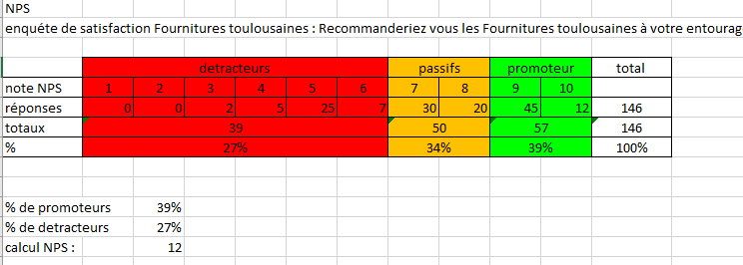

Le calcul est le suivant : % des promoteurs – % des détracteurs = le score NPS.
Le score obtenu est de 12, ce qui relativement faible. Il s’agira ensuite de suivre avec rigueur et méthode ce score pour mettre en place des mesures correctrices et suivre son évolution. Des pistes d’amélioration sont à proposer aux consignes 6 et 7.
6. Proposez deux actions de fidélisation destinées aux clients standards en tenant compte des attentes exprimées dans l’enquête de satisfaction.
Le client standard est le client moyen.
On peut proposer des actions de fidélisation à la fois pour faciliter les échanges transactionnels (ventes, commandes, livraison, SAV…) et également pour améliorer les échanges relationnels.
Pour améliorer les échanges transactionnels :
  - un service d’administration des ventes plus disponible, redéfinir les heures et les jours, réponse dans les 24 heures ;
  - une meilleure concertation des services compta, logistique et commercial ;
  - un système de points de fidélité avec obtention d’avantages transactionnels.

Pour améliorer les échanges relationnels :
    - analyser les données du CRM pour mieux comprendre les clients et adapter les actions :
    - suivi des demandes d’information,
    - alerte disponibilité des produits, nouveautés, nouveaux services en ligne,
    - remerciement pour achats, avis positif, notification, participation aux réseaux sociaux ;
    - programme de fidélisation pour développer confiance et engagement :
  - newsletter sur les nouveautés technologiques, sur les possibilités de recycler le matériel, reprise des consommables pour revalorisation, etc.
7. Proposez deux actions de fidélisation destinées cette fois aux clients premium en tenant compte des attentes exprimées dans l’enquête de satisfaction.
Le client premium est un client dont le montant des commandes est important et fidèle depuis longtemps. Il mérite toute l’attention de l’entreprise. Il attend davantage que des promos ou des points de fidélité, plus de services dédiés, de l’engagement et de la confiance.

Pour améliorer les échanges transactionnels en plus de ce qui est pratiqué pour tous les clients :
– SAV : contrats d’entretien de machines.

Pour améliorer les échanges relationnels en plus de ce qui est pratiqué pour tous les clients :
    - analyser les données du CRM pour mieux comprendre les clients et adapter les actions en fonction de leur durée de vie client :
  - remerciement pour achats, avis positif, notification,
  - participation aux réseaux sociaux,
  - partage d’expertise, développement d’une communauté,
  - participation à des événements professionnels de qualité : conférences sur les enjeux clé, inauguration d’événements prestigieux, participation à des clubs sportifs, etc. ;
    - programme de fidélisation pour développer confiance et engagement :
  - service premium avec priorité de livraison, et remise en fin d’année,
  - présentation et formation aux nouveaux matériels, logiciels etc.

Entraînement
Exercice 1
- Choisissez un modèle de carte de fidélité et justifiez votre choix. Vous pouvez vous aider de la vidéo ci-contre.
Les différents types de cartes de fidélité sont :
  - la cagnotte : somme d’argent mise sur le compte du client à utiliser sur un prochain achat ;
  - la réduction suite à un certain nombre d’achats ;
  - la carte à points : les achats donnent des points à transformer en réduction ou en cadeau ;
  - la carte de fidélité « coupe-file » : carte prioritaire ;
  - la carte de fidélité et de paiement : carte à débit immédiat ou différé ;
  - la carte payante : rentabilisée après plusieurs achats ;
  - la carte multimarque : peut être utilisée dans différentes enseignes.
Les trois premières cartes (cagnotte, réduction, à points) sont appropriées pour ce type de produits car ils fidélisent les clientes en les incitant à acheter davantage pour obtenir davantage de réduction.
Exercice 2
1. Situez sur la courbe de vie du client où se situent les clients de M. André.
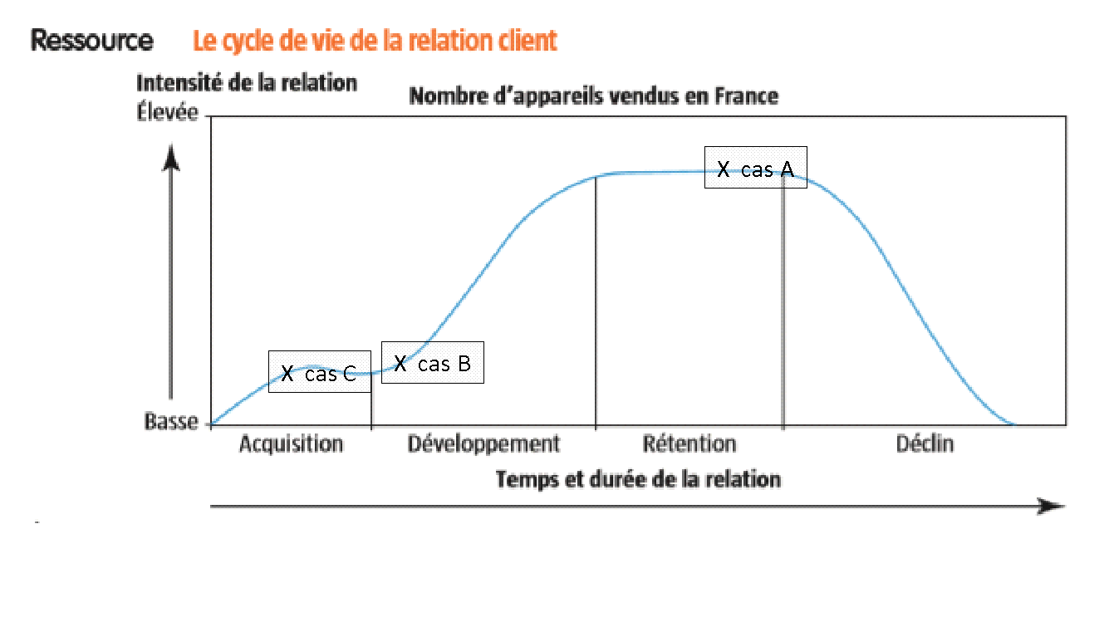
2. Proposez des actions pour fidéliser ces trois clients.
A – Il faut identifier l’incident, optimiser le parcours client et lui proposer une action marketing ciblée : un dédommagement ou un service complémentaire ou un cadeau à l’occasion de son anniversaire.
B – Il faut identifier les facteurs de non-achat et de ses paniers non validés, et lui envoyer un message avec une offre similaire. Optimiser également le parcours client.
C – Il est intéressant d’évaluer sa satisfaction suite à ce premier achat à l’aide d’un indicateur tel le NPS, et lui faire des offres complémentaires.
Exercice 3
1. Expliquez à M. Chazelle la réglementation relative au consentement du consommateur.
Concernant le consentement à recevoir des sollicitations commerciales par voie électronique (mél, SMS, MMS) :
  - avant tout envoi d’une sollicitation par voie électronique, il faut recueillir le consentement du consommateur à recevoir de tels messages (« opt-in ») ;
  - le consentement des consommateurs est nécessaire pour céder ou échanger leurs coordonnées électroniques à des fins de prospection commerciale ;
  - le recueil du consentement doit s’exprimer par un moyen simple et spécifique (par exemple, une case à cocher). Le consentement recueilli par la simple acceptation des conditions générales d’utilisation ou de vente n’est pas valable.
Source : CNIL
2. Proposez une formule à inclure dans ses prochaines campagnes.
Exemples de formulations
Si vous voulez recevoir nos offres commerciales, merci de cocher cette case ❒
Si vous voulez recevoir des offres de nos partenaires, merci de cocher cette case ❒
Exercice 4
- Analysez la situation pour déterminer si M. Vidal peut se rétracter.
Monsieur Vidal peut se rétracter et ne pas garder et payer le fauteuil car le délai de rétraction de 14 jours débute à la réception des biens, donc au jour de l’appel, et non de la commande trois semaines plutôt.
Pour le remboursement, l’entreprise Eureka doit le rembourser au plus tard dans les 14 jours qui suivent la date à laquelle il a été informé de votre décision de rétractation, sauf retard justifié.

Pour aller plus loin
- https://www.myfeelback.com/fr/blog/infographie-parcours-client# : infographie sur le thème du Parcours client, les meilleurs moments pour collecter du feed-back.
- https://www.youtube.com/watch?v=jQDODg88Tmw : délais de rétractation DGCCRF
- http://www.gouvernement.fr/action/la-loi-consommation
Exercice 5
- Rédigez un post de 300 mots dans un style simple et direct en respectant orthographe et grammaire.
Recommandations pour résumer un article :
Résumer un article ou tout autre document consiste à en écrire une forme abrégée. Pour le faire efficacement, il faut respecter des étapes indispensables :
1. lire le texte en entier et chercher le sens des mots difficiles que l’on aura notés ;
2. lire le texte à nouveau pour en dégager le thème général et les idées directrices. Repérer, grâce aux mots de liaison (donc, mais, par conséquent, toutefois, cependant…), les articulations logiques entre les idées qui permettent de comprendre les relations de cause, de conséquence, d’opposition ;
3. dégager le plan détaillé du texte et faire émerger les idées principales (arguments, exemples) ;
4. rédiger le texte du résumé. Il doit être synthétique, comporter des phrases courtes et des retours à la ligne. Il est essentiel de supprimer ce qui n’est pas essentiel ce qui n’est pas utile à la compréhension (exemples, chiffres ou arguments superflus ou répétés). Un texte destiné à être publié sur Internet doit respecter des règles spécifiques (mots-clés et idées principales dans le titre et l’introduction…) ;
5. relire le résumé pour s’assurer que l’on y retrouve clairement exprimée l’idée principale du texte d’origine et qu’il ne reste pas de fautes. Si le résumé est trop long (il faudra avoir compté le nombre de mots), il faut supprimer encore des passages, mais toujours du superflu.

Pour aller plus loin
- https://www.management-commercial.fr/2019/02/18/reclamation-clients/
- https://blog.init-marketing.fr/2019/03/la-loi-des-5-r-de-la-fidelite-clients.html
- https://youtu.be/-M2QKEoAsio (vidéo de la ressource 9)

Entraînements supplémentaires
Exercice 5
Les programmes de fidélité sont très répandus. Au sein de votre classe, faites un tour de table.
1. Identifiez qui parmi vous détient des cartes de fidélité et pour quelles marques ou enseignes.
2. Citez les avantages et les inconvénients de ces programmes.
3. Qualifiez le type de relation client créé par ses programmes : fidélité, loyauté, indifférence, déception, rejet.
Pas de réponse type. Comptez parmi les étudiants combien en moyenne participent à des programmes de fidélité, puis estimez de manière qualitative les avantages et les inconvénients perçus et le type de relation que cela engendre.
Exercice 6
Calculez le NPS de votre établissement.
1. Rédigez le questionnaire à l’aide de Google Forms et interrogez les étudiants de votre classe.
2. Analysez les résultats et calculez le score NPS.
3. Concluez sur les mesures à prendre pour maintenir ou améliorer le score.
Pas de réponse type. Cet exercice permet de calculer un score et de tirer des conclusions sur les mesures à mettre en œuvre.

